DİN KÜLTÜRÜ VE AHLAK BİLGİSİ
H A C

- Aşağıdakilerden hangisi hac görevini yaparken yapılması zorunlu olan görevlerden biri değildir?
- İhrama girmek
- Tavaf etmek
- Şeytan taşlamak
- Telbiye getirmek

……….hac ve umre ibadeti yerine getirirken başka zamanda yapılmasına sakınca olmayan bazı davranışların belli bir süre için yasak olması demektir.

- Yukarda boş bırakılan yere getirilmesi gereken kavram aşağıdakilerden hangisidir?

- İhram b) Tavaf
- Sa’y d) Mikat
Hacda dünyanın dört bir yanından farklı renk ve ırka mensup Müslümanlar bir araya gelirler. Birbirlerini tanıma imkânı bulurlar böylece İslam dininin , “bütün insanlar kardeştir…” evrensel prensibini gerçekleştirmiş olurlar.

- İbrahim öğretmenin verdiği bilgiler haccın aşağıdaki özelliklerinden hangisi ile ilgilidir.

- İradeyi kuvvetlendirmesi.
- Allah’a bağlılığı artırması
- Müslümanlar arası birlikteliği artırması
- Herkesi eşit konuma getirmesi

I. Umre hac zamanı dışında her zaman yapılabilir.
II. Umre yıl içerisinde birden fazla yapılabilir.
III. Umre sünnet bir ibadettir.
IV. Umrede vakfe şeytan taşlama ve kurban ibadeti yapılır.

- Yukarıda verilen bilgilerden hangisi ya da hangileri yanlıştır.

- I b) IV c) II d) III

Arife günü öğle vaktinden bayram sabahına kadar, bir süre Arafat’ta bulunmak demektir. Bu süre ibadet ve dua ile geçirilir. haccın farzlarından biridir.

- Yukarıda hakkında bilgi verilen kavram aşağıdakilerden hangisidir?

- Say b) Vakfe c) İhram d) Tavaf

Hac hem beden hem de mal ile yapılan bir ibadettir. Buna göre;
İsmail: Nisap miktarı mala sahip
Ayşe: sağlığı yerinde
Hasan: Akıllı ve ergenlik çağında.
Saliha: ekonomik durumu yerinde ve sağlıklı olmalı

- Verilen bilgilere göre yukardaki kişilerden hangisinin şartlarının hac ibadetini yerine getirmeye daha uygun olduğu söylenebilir.

- İsmail b) Ayşe c) Hasan d) Saliha

İhrama girdik, tavaf ve sa’y yaptık tıraş olup ihramdan çıktık

Mustafa

İhrama girip vakfe yaptık şeytan taşlayıp kurban kestik ve tavaf, sa’y yaptık.

Musa

- Yukarıdaki bilgilere göre Mustafa ve Musa beyin yaptıkları ibadetler için aşağıdakilerden hangisi söylenirse doğru olur?

Mustafa Musa
- Hac yapmıştır Umre yapmıştır
- Umre yapmıştır Hac yapmıştır
- Hac yapmıştır Hac yapmıştır
- Umre yapmıştır Umre yapmıştır

………I……..
Hz. Muhammedin kabrinin ve Mescid-i nebevi bulunduğu şehir

……….II………
Kâbe ve Mescid-i Haram’ın bulunduğu şehir

I II
- Medine Mekke
- Mekke Kudüs
- Medine Kudüs
- Mekke Mekke

I. Senede bir kez yapılır.
II. Tüm Müslümanlara farzdır.
III. İhram giymekle başlar Kâbe’yi tavaf ve say ile biter.
IV. kardeşlik duygularını eşitlik anlayışı pekiştirilir.

- Yukarıda Hac ile verilen bilgilerden hangisi yanlıştır?

- I b) II c) III d) IV

- Kâbe ile verilen bilgilerden hangisi yanlıştır?

- Yeryüzünde yapılan ilk mabettir.
- Diğer adı Beytullahtır.
- Mescid-i nebevi’nin merkezinde bulunur.
- Hicretin II. yılında Müslümanların kıblesi olmuştur.

…………..,, insanlar arasındaki makam, mevki, unvan gibi farklılıkları ortadan kaldırır. İnsanları gösterişten uzak, sade bir görünüme kavuşturur. Herkesi eşit konuma getirir.

- Yukarıda hakkında bilgi verilen kavram aşağıdakilerden hangisidir?

- Mikat b) Umre c) Say d) Tavaf

Hac ibadetini yerine getirenler, Mekke’den ayrılmadan önce Kâbe’yi son kez ziyaret ederek tavaf ederler. Buna …………denir.
- Yukarıdaki cümlede boş bırakılan yere aşağıdaki kavramlardan hangisi gelmelidir?

a) Şavt b) Sa’y c) Veda tavafı d) Umre
Hac ve umre için Kâbe’ye gidenler mikatta ihrama girer, hacca niyet eder ve telbiye duasını okur. İhramlıyken kişinin ………..,……………………………………. yasaktır.

- Yukarıda verilen bilgire uygun olarak boş bırakılan yere aşağıdakilerden hangisi getirilirse doğru olmaz.

- Saç, sakal ve tırnak kesmesi,
- Bitkileri koparması
- Hayvanlara zarar vermesi
- Yemesi içmesi

- Aşağıdakilerden hangisi haccın insan davranışları üzerindeki etkilerinden biri değildir?

- Kişinin sadece ahiret hayatına hazırlanmasını sağlar.
- Allah’ın kendisine verdiği sağlık ve zenginlik nimeti için şükretmiş olur.
- Bencilliğin ifadesi olan “ben” duygusu, yerini “biz” duygusuna bırakır.
- İnsanlara sabretme alışkanlığı kazandırır. İradeyi güçlendirir.

I- Umre, hac zamanı dışında her zaman yapılabilir.
II- Bir sene içinde bir kez umre yapılabilir. Hac ise birden fazla yapılabilir.
III- Hac farz, umre ise sünnettir.
IV- Umrede sadece ihrama girilerek Kâbe tavaf edilir ve sa’y yapılır.
V- Umrede de vakfe, şeytan taşlama ve kurban kesme yoktur.

- Yukarıdaki ifadelerden hangileri yanlıştır?

- I-II b) Sadece V c) IV-I d) II-V

………Hacerü’l Esved (Siyah Taş)’in hizasından başlayarak Kâbe’nin etrafında yedi kez dönmektir. Her bir dönüşe …….. denir. Tavaf haccın…………..

- Yukarıda boş bırakıla yere gelmesi gereken uygun kavramlar aşağıdakilerden hangisidir?

- Hac- tavaf- vacibidir.
- Tavaf- şavt-farzlarındandır.
- Umre-say- sünnetlerindendir.
- Tavaf- mikat- farzlarındandır.

Hac ve Umre ibadeti bittikten sonra …………olunur ve ………………….çıkılır.

- Yukarıda boş bırakıla yere gelmesi gereken uygun kavramlar aşağıdakilerden hangisidir?
- Hacı – Mikat’tan
- Tıraş olunur- Mekke’den
- Hacı – Kâbe’den
- Tıraş olunur- ihramdan

(……) Akıllı olup ergenlik çağına girmiş olanlara,
(……)Ekonomik durumu iyi olan, yani hacca gidip gelinceye kadar hem kendisini hem de bakmakla yükümlü olduğu insanların ihtiyaçlarını karşılayacak servete sahip kimselere.
(……)Sağlığı hacca gitmeye elverişli olanlara.
(……)Özgürlüğünü kısıtlayacak bir durumu bulunmayanlara,
(…..)Bulaşıcı hastalık, terör ve savaş gibi yol güvenliğini tehlikeye düşürecek bir durumla karşı karşıya olmayanlara hac farzdır.

- Yukarıdaki cümlelerin başına doğrulara (D) yanlışların başına (Y) harfi koyduğumuz zaman doğru sıralama nasıl olur.

- Y-D-Y-D b) D-D-Y-Y
c)- D-D-D-D d) D-D-Y-D

Mekke’de bulunan Safa ve Merve tepeleri arasında yedi defa gidip gelmektir. Safa’dan Merve’ye dört, Merve’den Safa’ya üç kez gidilir. Haccın gereklerinden olup Hz. İsmail’in annesi Hacer’in, oğluna su arayışının sembolik olarak yeniden canlandırılmasıdır.
- Yukarıda tanımı verilen kavram aşağıdakilerden hangisidir

a) Şavt b) Sa’y c) Veda tavafı d) Umre

………. Peygamberimizin hicret yurdudur. Hz. Muhammed hicretten sonra buraya yerleşmiştir. Hayatının son on yılını burada geçirmiş ve burada vefat etmiştir. Buraya vardığında ilk yaptırdığı mescit olan …………… yanına defnedilmiştir.
- Yukarıdaki boşluğa gelmesi gereken uygun kelimeler aşağıdakilerden hangisidir.
- Mekke- Mescid-i aksa
- Mekke- Mecid-i haram
- Medine- Mescid-i nebi
- Kudüs- Mescid-i aksa

- Hac ibadeti ile ilgili aşağıda verilen bilgilerden hangisinin yanlış olduğu söylenebilir?

- Şartları uygun olan her Müslümana hac ibadeti farzdır.
- Hac ve umre ziyaretleri aynı zamanda yapılır.
- Hac ibadeti zilhiccenin 9. Yılında farz kılınmıştır.
- Hac hem beden hem de mal ile yapılan bir ibadettir.

- Sa’y ibadetinin son bulduğu tepe.

- Safa b) Beytullah c) Merve d) Arafat

- Hacda Müslümanların giydiği ihram insanlar arasındaki mevki makam ve unvan farklılıklarını sona erdirir.

Buna göre ihram giymenin aşağıdakilerden hangisine ortam hazırladığı söylenebilir?

- Müslümanların eşit hale gelmesine.
- Haksızlıkları önüne geçilmesine
- Zorluklar karşısında mücadele edilmesine
- Yardıma muhtaç kişilere destek olunmasına.

- Hac ibadeti “ben” duygusu yerine “biz duygusunu ön plana çıkaran bir ibadettir.

Bu durum hac ibadetiyle ilgili aşağıdakilerden hangisinin göstergesidir?

- Hoşgörü anlayışını sona erdirdiğinin
- İnsanlar arasındaki ayrıcalıkları artırdığının
- Müslümanların günahını affedilmesini sağladığının
- Müslümanların birlik ve beraberliğini güçlendirdiğinin

- Sadık: hac kimlere farzdır?
Furkan : ……..?

Furkan, Sadık’ın sorduğu soruya hangi cevabı verirse yanlış olur?

- Düzenli olarak namaz kılanlara.
- Akıllı ve ergenliğe irmiş olanlara.
- Sağlığı hac ibadeti için uygun olanlara.
- Özgürlüğünü kısıtlayıcı bir durumu olmayanlara

- “Tüm Müslümanlar kardeştir” (hucurat 10)

Yukardaki ayette müslümanların hangi özelliğe sahip olması gerektiği üzerinde durulmuştur?

- Kötü alışkanlıklardan uzak durmaları
- Birlik ve bütünlük içinde olmaları.
- Olayları sorgulamadan kabul etmeleri
- Farklı inançlara karşı anlayışlı olmalar.

- Hac ile umre ibadeti arasındaki farklar ile ilgili aşağıda verilen bilgilerden hangisi yanlıştır?

- Hac farz, umre sünnettir.
- Haccı sadece yetişkin erkekler yapabilir.
- Bir ene içinde bir kez hac yapılırken birden fazla umre yapılabilir.
- Umrede şeytan taşlama ve vakfe yokken hacda vardır.

- İhramlı olan Müslümanlara ……..yasaktır?

Yukarıda boş bırakılan yere aşağıdakilerden hangisi getirilirse yanlış olur?

- Saç ve sakalını kemesi
- Bitkileri koparması
- Hayvanlara zarar vermesi
- Banyo yapması

- Şeytan taşlamanın gerçekleştiği yere verilen isim nedir?

- Merve b) Mikat c) Mina d) Safa

- “Hacca gideceksen bir hac yoldaşı ara. İster Hintli olsun, ister Türk veya Arap olsun. Onun şekline ve rengine bakma; azmine ve niyetine bak.”
(Mevlânâ, Mesnevi, C 1, s. 130.)

Mevlana’nın yukardaki sözü hac ibadetinin özellikle hangi amacını ortaya koymaktadır.

- Farklı ırk, dil ve kültürden Müslümanların aynı amaç için bir araya getirmek
- Müslümanlara sabretme alışkanlığı kazandırma
- Müslümanların bilgisini artırır.
- Müslümanların iyilik yapması önündeki engelleri kaldırır.

- Hac zamanı dışında Kâbe’yi ziyaret etmek suretiyle yapılan ibadetin ismi nedir?

- Mikat b) Tavaf c) Umre d) Say

- Aşağıdakilerden hangisi haccın insan davranışları üzerindeki etkisine örnek gösterilemez.

- Müslümanların kardeşlik bağı güçlenir.
- Allahın verdiği sağlık ve zenginliğeşükretmiş olur.
- Müslümanlardan kimin ekonomik olarak üstün olduğunu ortaya koyar.
- Müslümanları ortak amaçta bir araya getirir.

Hz. İbrahim’in hanımı Hacer’in, oğlu İsmail için ortaya koyduğu gayretin yeniden yaşatılmasıdır. Hacer, su bulmanın imkânsız gibi göründüğü ıssız çöl ortamında Allah’tan ümidini kesmemiş, su aramaya devam etmiştir. Sonunda Allah, Hacer ve oğlunu zemzem suyuna kavuşturmuştur.

- Yukarıdaki bilgiler hacdaki hangi kavramla ilgilidir?

- İhram c) Say
- Mikat d) Vakfe

Telbiye, hac ibadetine başlamadan önce ihrama girerken okunan duadır ve anlamı şudur; “Buyur…Allah’ım, buyur…Buyur ey ortağı olmayan! Buyur…Tüm hamt ve nimetler sana aittir.Mülk de sana aittir.Senin ortağın yoktur.”

- Telbiye duasında aşağıdaki hangi konular üzerinde durulmamıştır.
- Allah’ın tek olduğu.
- Yaratılan her şeyin Allah’a ait olduğu.
- Tüm şükürlerin şükürler sana aittir.
- Allah’ın birçok peygamber gönderdiği.

“....Gücü yetenlerin o evi (Kâbe’yi) haccetmesi, Allah’ın insanlar üzerindeki bir hakkıdır...” (Âl-i İmrân suresi, 97. ayet.)

- Yukarda verilen ayet mealinden hac ibadetiyle ilgili hangi yargıya varılabilir?

- Günahlardan arındırdığına.
- Yılda sadece bir kez yapılabildiğine.
- Kardeşlik duygularını güçlendirdiğine.
- Allah’ın emirleri arasında yer aldığına.

Ali: Hacerü’l Esved (Siyah Taş)’in hizasından başlayarak Kâbe’nin etrafında yedi kez dönmeye şavt denir.
Kemal: Mekke’de bulunan Safa ve Merve tepeleri arasında yedi defa gidip gelmeye say denir.

- Ali ile Kemal’in ifadeleri ile ilgili aşağıdakilerden hangisi söylenebilir.
- Yalnız Ali’nin ifadesi doğrudur.
- Her ikisinin ifadesi de doğrudur.
- Kemal’in ifadesi yanlıştır.
- Ali’nin ifadesi yanlış, Kemal’inki doğrudur.

- Vakfe ile ilgili verilen bilgilerden hangisi yanlıştır?

- Vakfe haccın farzlarındandır.
- Vakfe bayramın ilk üç günü yapılabilir.
- Vakfe yapmayanlar o sene hac yapmış sayılmaz.
- Arefe günü öğle vaktinden bayram sabahına kadar Arafat’tan bir miktar bulunmaktır.

Şeytanın hile, vesvese, kötülük ve düşmanlıklarına karşı sembolik olarak tepki gösterilir. Bütün kötülüklerden uzak durulacağı kararlı bir şekilde ortaya konulur.

- Yukardaki ifadeler hac daki hangi kavramla ilgilidir?

- Vakfe b) İhram c) Şeytan taşlama d) Say

- İbrahim Bey ve eşi Hacer Hanım bu sene hacca gitmişlerdir. Bu çiftin aşağıdakilerden hangisini yaptıkları söylenemez.

- Şeytan taşlamışlardır.
- Müzdelife’ de oruç tutmuşlardır.
- Arafat’ta vakfe yapmışlardır.
- Mina’da kurban kesmişlerdir.

Dinimizde ibadetlerden bazıları beden ile bazıları mal ile bazıları ise hem beden ile hem de mal ile yapılır.

- Aşağıdaki ibadetlerden hangisi hem beden ile hem de mal ile yapılır?

- Namaz b) Zekat c) Oruç d) Hac

Hac ibadeti……… umre ise……..dir.

- Yukardaki boşluklara aşağıdaki ifadelerden hangisi gelmelidir.

- Sünnet-farz c) Farz –vacip
- Farz-sünnet d) Farz-farz

Peygamberimiz, “Beni vefatımdan sonra ziyaret edenler, hayatımda ziyaret etmiş gibidir.” buyurmuştur. Bu nedenle hacceden kişiler, Mekke’de hac ibadetini bitirdikten sonra veya bu ibadetten önce Medine’ye giderler. Peygamberimizin kabrini ziyaret ederler.

- Peygamber efendimizin kabri nerede bulunmaktadır?

- Meecid-i haram c) Mescid-i cin
- Mecid-i aksa d) Mescid-i nebevi

- Hac esnasında tavaf yapmanın hükmü nedir?

- Farz b) Vacip c) Sünnet d) Mekruh

………..mescid-i haramın tam ortasında yer alır.

- Cümledeki boşluğa aşağıdakilerden hangisi getirilmelidir?

- Mina c) Arafat
- Kabe d) Peygamber efendimizin kabri.

Vakfe ………günü öğle vaktinden…………kadar bir üre Arafat’ta bulunmak demektir. Bu üre ………… ve dua ile geçirilir.

- Yukarıda verilen cümlede boş bırakılan yerlere aşağıdakilerden hangisi gelmelidir?

- Bayramın birinci- bayramın ikinci gününe- dinlenme
- Arefe- bayramın ikinci günü- uykusuz
- Arefe- bayram sabahına-ibadet
- Bayramın ikinci- bayramın üçüncü gününe- ibadet

- Hac aşağıdakilerden hangisine farz değildir.

- Özgürlüğünü kısıtlayacak bir durumu olmayanlara.
- Sürekli bulaşıcı hastalığı olanlara.
- Ekonomik durumu iyi olanlara.
- Yol güvenliği tehlikede olmayanlara.
- I. Allah’ın bir emrini yerine getirmenin mutluluğunu yaşar.
II. Allah’ın kendine verdiği sağlık ve zenginlik nimeti için şükretmiş olur.
III. Günahların oluşturduğu manevi kirlerden arınmış olur.

Yukarıdakilerden hangisi yada hangileri hac ibadetini yerini getirmiş bir insana ait duygulardır.

- Sadece I c) I ve II
- I,II ve III d) II ve III

- “Hac sırasında dünyanın dört bir yanından gelen farklı renk ve ırka mensup Müslümanlar bir araya gelirler. Birbirlerini tanıma imkanını bulurlar.”

Bu durum hac ibadetinin aşağıdaki prensiplerden hangisine sahip olduğunu gösterir?

- Ulusal c) Evrensel
- Milli d) Kültürel

I Sa’y
II vakfe
III tavaf
IV şeytan taşlama

- Yukarıdakilerden hangileri hac ve umre ibadetinde yapılan ortak eylemlerdir?

- I - II c) I - III
- II - IV d) III – IV

- Engelleri kaldırmak için mücadele edileceği sözü verilir.
- Şeytanın hile, vesvese, kötülük ve düşmanlıklarına karşı sembolik olarak tepki gösterilir.
- Kötülüklerden uzak durulacağı kararlı bir şekilde ortaya konulur.
- bütün Müslümanların birlikteliğinin sembolik bir ifadesidir

- Şeytan taşlama ibadeti ile ilgili yukarıda verilen ifadelerden hangisini yanlıştır?

- I-II b) III c) I-III d) IV

- İslam dini, inananlar arasında inanca dayalı kardeşlik bağı kurmuştur. Bu kardeşlik bağları, insanlar arasında kuvvetli bir birliktelik oluşturur.

Yukarıdaki bilgiler İslam’ın esaslarından daha çok hangisi ile ilişkilendirilebilir?

- Zekât c) Oruç
- Namaz d) Hac

- Hacda giyilen ihram, insanlar arasındaki makam, mevki, unvan gibi farklılıkları ortadan kaldırır.

Bu bilgilere göre aşağıdakilerden hangisi ihramın öncelikle insanlara kazandırdıkları arasında yer alır?
- Eşitlik anlayışı
- Tevekkül anlayışı
- Merhamet duygusu
- Yardımseverlik duygusu

- Kâbe’de tavafa başlamadan önce hacılar ihrama girmek için belirli bölgelere giderler ve bu bölgelerde ihrama girdikten sonra gündelik hayatta yapılan bazı davranışlar yasaklanır.

İhrama girilen bu yerlere ne isim verilir.

- Mina d) Mikat
- Müzdelife e) Arafat

- Peygamberimiz, “Beni vefatımdan sonra ziyaret edenler, hayatımda ziyaret etmiş gibidir.” buyurmuştur.
Müslümanlar bu sözün sevinç ve mutluluğuna yaşamak için nereye giderler.
- Mescid-i Nebevi’ye
- Mescid-i Haram’a
- Mescid-i Aksa’ya
- Mescid-i Kuba’ya

- Hac ile ilgili olarak verilen bilgilerden hangileri yanlıştır?

- Ekonomik ve bedensel gücü yeten kişi ömründe bir kez hac ibadetini yapmakla yükümlüdür.
- Herhangi bir özrü nedeniyle gidemeyenler yerlerine veki gönderebilirler.
- Hacca gidebilmek için hac giderlerini karşılayacak ekonomik gücü olması gerekir.
- Hac ibadeti kişiye yaşlılık döneminde farz olur.

- Hac ibadeti ile verilen bilgilerden hangisi yanlıştır?

- Arafatta vakfe ve Kâbe’yi tavaf farzlarındandır.
- Hac esnasında giyilen beyaz elbiseye ihram denir.
- Hac ’da şeytan taşlamakta farzdır.
- Hac süresince saçları kesmek tıraş olmak yasaktır

- Sağlığı hacca gitmeye elverişli olmayanlar, ayrıca bulaşıcı hastalık terör savaş gibi yol güvenliğini tehlikeye düşürecek bir durumla karşı karşıya olanlara hac ibadeti farz değildir.

Yukarıdaki bilgiye bakılarak aşağıdaki bilgilerden hangisine ulaşılabilir.

- Allah doğal kaynakların insanlar tarafından korunmasını ister.
- Bütün ibadetler ciddiyetle yapılmalıdır.
- Müslümanlar birbirlerine yardım eder ve desteklerler.
- İslam dini kolaylık dinidir.

- Haccın farzları şunlardır:
I. İhram
II. Vakfe
III. Tavaf
Buna göre, hacca giden bir kimsenin sayılan farzları yerine getirmesi için aşağıda verilen yerlerden hangisine gitmesi gerekli değildir?
- Arafat b) Mescid-i Haram c) Mescid-i Nebi d) Kâbe

- “….. yolculuğa gücü yetenlerin haccetmesi Allah’ın insanlar üzerinde bir hakkıdır” (Âli imran, 97)
Türkçesi verilen ayet ile aşağıdakilerden hangisi vurgulanmaktadır?
a) İnsanların Allah’ın emirlerine uymak zorunda olduğu
b) Allah’ın insanlar üzerinde hakkı olduğu
c) Gücü olanların seyahat etmesi gerektiği
d) Hacca gitmenin farz bir ibadet olduğu
OKS 2005
HAC | UMRE
İmkânı olana ömründe bir kez yapması farzdır. | Sünnettir.
Ay takvimine göre zilhicce ayının 9 ve 10. günlerinde yapılır. | Yıl içinde birden fazla ve istenen herhangi bir zamanda yapılabilir.
İhram, vakfe, tavaf,  sa’y, şeytan taşlama ve kurban vardır. | İhrama girip sadece Kabe’yi tavaf ve sa’y ile yerine getirilir.

2. Tabloya göre hangisi yanlıştır?

a) Ayça: İmkânı olan kimsenin hac yapması, umre yapmasından daha önemlidir.
b) Beyhan: Mekke`de yaşayanlar yılda iki üç kez hac yapabilirler.
c) Ceyhun: Hem hacda hem de umrede ihrama giriyor, tavaf ve sa`y yapıyoruz.
d) Dilaver: Yalnızca hac sırasında vakfe yapılır
OGS 2008

- Hac ve umre ibadetinde ortaklaşa yapılması gereken eylemler hangi bir arada verilmiştir?

a) Sa’y ve vakfe
b) Tavaf ve sa’y
c) Tavaf ve şeytan taşlama
d) Vakfe ve şeytan taşlama
2012

- Hac ve umre sırasında Kâbe’nin etrafını yedi sefer dönmek ile yapılan eylem aşağıdakilerden hangisidir?

a) Tavaf b) Sa’y c) Vakfe d) İhram

- Haccın insan davranışları üzerindeki etkileriyle ilgili olarak aşağıdakilerden hangisi yanlış bir bilgidir?

a) Şefkat ve merhamet gösterme alışkanlığı kazandırır
b) İnsanlar arasındaki kardeşlik duyguları artar
c) Zorluklara sabretme alışkanlığı kazandırır
d) Hac insanların davranışlarını olumsuz bir şekilde etkiler

Dünyanın dört bir yanından gelen dili ve rengi farklı insanlar Mekke’de tek vücut haline gelmişti… İnsanlar arasında tüm ayrımcılıkların kalktığı bu manzara, Allah’ın güncüne olan inancımı perçinledi… aynı şekilde ihrama girmiş yüz binlerce hacı ile Kâbe’yi tavaf ettim, kardeşlik duyguları içinde vakfe ve sa’y yaptım….

Bu ifadeleri kullanan kişinin yaşadıklarından haccın hangi özelliğini öne çıkarmaktadır?

a) Haccın, ihram, tavaf ve vakfe gibi farzlarının olmasını
b) Hac yolculuğunun insanın bilgi ve görgüsünü artırmasını
c) Vakfe’nin mahşerde Allah’ın huzurunda bekleyişi hatırlatmasını
d) Haccın, insanların eşit ve kardeş olduğu inancını pekiştirmesini
2011

Öğretmen: Çocuklar hac ile umre İslam dinde çok önemli İbadetlerdir. İkisinin ortak yönleri bulunduğu gibi farklı yönleri de bulunaktadır. Bu farklılıkların başından şunlar gelmektedir:….

Öğretmen, Konuşmasına aşağıdakilerden hangisiyle devam edemez?
a) Hac yılın belirli bir zamanında yapılırken, umre için böyle belirli bir zaman yoktur
b) Hac gidenler vakfe yapmaları zorunlunken, umre de vakfe yapılmaz
c) Hac farz bir ibadet, umre ise sünnettir.
d) Hac gidenler sa’y yaparlar, ama umreye gidenler sa’y yapmazlar

- Hac ibadetinin yapılışı ile ilgili hangisi yanlıştır?

a) Mikat sınırında ihrama girilir
b) İhramlıyken hiç bir canlıya zarar verilmez
c ) Müzdelife’de şeytan taşlanır
d) Kabeyi tavaf ederek ihramdan çıkılır..

- Aşağıdaki hac ilgili verilen kavram ve mekânlardan hangisi yanlıştır?

a) İhram: Hacıların giydikleri beyaz elbiseye denir
b) Vakfe: Arefe günün Arafat denilen yerde bir süreliğine beklemektir
c) Sa’y: Safa ve Merve tepeleri arasında yedi sefer gidip gelmektir.
d) Müzdelife: Şeytan taşlamanın ve kurban kesmenin yapıldığı yerdir

- Hac ibadeti için aşağıdakilerden hangisi yanlıştır?

a) Hac yılın belirli günlerinde yapılır
b) Hac insan davranışlarını birçok yönden etkiler
c) Vakfe, tavaf ve ihram haccın farzlarındandır
d) Hacca sadece yaşlı insanlar gider

“Gitmeye gücü yetenlerin haccetmesi Allah’ın insanlar üzerinde bir hakkıdır” (Âl-i İmran Suresi, 97) “Haccı ve umreyi Allah için tamamlayınız” (Bakara Suresi, 196)

Yukarıda Türkçesi verilen ayetlerle ilgili olarak aşağıdaki yargılara hangisine varılamaz?

a) Hacca gitmenin farz bir ibadet olduğu
b) Hac ve umrenin sadece Allah için yapılacağını
c) Hac ve umre gidecek kişinin güçlü olması
d) Haccın belirli şartlar taşıyan insanlardan yapılması istendiği bir ibadet olduğu

- Umre ile ilgili aşağıdakilerden hangisi yanlıştır?

a) Umre sadece Ramazan ayında yapılır
b) Umrede tavaf, say ve ihram vardır
c) Umre sünnet bir ibadettir
d) Umrede şeytan taşlama ve kurban kesme yapılmaz.

- Öğretmen: derse, “çocuklar hac ibadeti insan davranışlarını nasıl etkiler?” sorusuyla giriş yapar.

Aşağıdakilerden hangisi öğretmenin sorusuna cevap olamaz?

a) Hac Müslümanlar arasında birlik ve beraberliğin oluşmasına katkı sağlar
b) Hac insana mahşeri hatırlatır
c) Hac insanları küçük görmeme, onlar arasında ayrım yapmama bilicini geliştirir.
d) İnsanlar arasında eşitlik duygusunun gelişmesine katkı sağlamaz.

Ceyhun Bey ve ailesi bu yıl Ramazan Ayı’nın tatile denk gelmesini bir fırsat bilip yıllardır, gitmek istedikleri Kutsal topraklara gitmişler. Orada İhrama girmiş, sa’y ve tavaflarını yapmışlar. Ayrıca Mekke ve Medine şehirlerdeki birçok önemli yeri ziyaret etmişlerdir.

Ceyhun Bey ve Ailesinin yaptığı bu ibadet aşağıdakilerden hangisidir?
a) Hac b) Umre c) Vakfe d) Sa’y

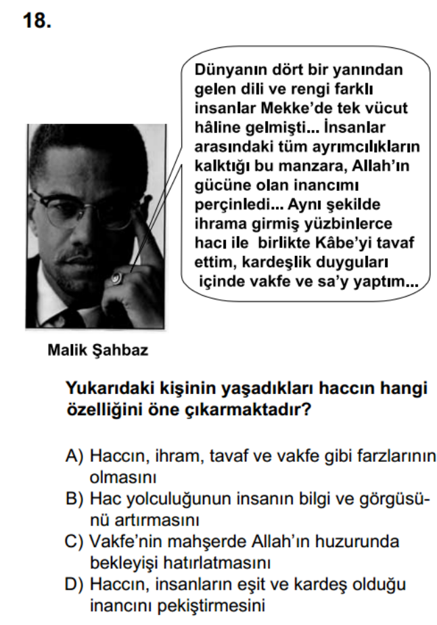

Z E K A T

- Sadakayı cariye herkesin yararlanabileceği hayır kurumları yaptırmak ve bu kurumların yapımına katkıda bulunmaktır.

Buna göre aşağıdakilerden hangisi sadakayı cariyeye örnek oluşturmaz?

- Çeşme b) Fabrika c) Öğrenci yurdu d) Köprü

- I. Para
II. Altın
III. Oturduğu ev

Bilal Bey yukarıdakilerden hangisinin zekâtını veremez?

- I b) yalnız III c) I-II d) I-II-III

- Zekat İslam’ın farz kıldığı ibadetlerden biridir. Zekât, zengin Müslümanların yılda bir kez malının veya parasının belli bir miktarını Allah rızası için ihtiyaç sahiplerine vermesidir.

Buna göre zekat vermenin amaçlarından biri olamaz?

- Zengin insanların gururlanmasını vesile olur.
- İnsanlar arasındaki yardımlaşmayı artırır.
- Toplum içindeki ekonomik adaletsizliği engeller.
- Allahın verdiği nimetlere teşekkür etmiş olunur.

- -Allah’ın bize vermiş olduğu nimete karşılık bir şükür ifadesidir
-yaşadığımız topluma karşı insanlık görevimizi yerine getirmiş oluruz.
- zenginlerle fakirler arasındaki kıskançlık, kin ve düşmanlık duygularını giderir
- Toplumda sosyal adaletin sağlanmasına katkıda bulunur.

Yukarıda bahsedilen ibadet hangisidir.

- Hac b) Namaz c) Oruç d) Zekat

- İslam dini insanların yardımlaşma ve dayanışma içinde olmasını emreder. Bunun içinde ………….. İbadetini tüm Müslümanlara farz kılmıştır.
Yukarıda boş bırakılan yere aşağıdakilerden hangisi gelirse cümle doğru olur.
a) Hac b) Zekat c) Oruç d) Namaz

- ZEKAT SADAKA FİTRE

İslam’da yer alan yukarıdaki kavramlar İslam dininin neye önem verdiğini göstergesi olamaz.

- Sağlık c) Yardımlaşma
- Paylaşma d) Dayanışma

- I. Fıtır sadakası kişi başına verilir. Bir ailedeki bütün bireyler için verilir.
II. Fitre miktarı kişinin ekonomik düzeyine, maddi durumuna göre değişir.
III. Fıtır sadakasının miktarı, fitreyi verecek olan kimsenin bir günlük yiyecek masrafı kadardır.
IV. Fitre Herkese verilebilir.

Fıtır sadakası hakkında verilen bilgilerden hangisi yanlıştır.

- Sadece IV c) II ve IV
- I – III d) Sadece I

- Aşağıdakilerden hangisi zekat verilen mallardan bir değildir?

- Deve c) Toprak ürünleri
- Kullandığımız araba d) Altın ve gümüş

- –Komşusu aç iken tok yatan bizden değildir.
Yukarıdaki hadis İslam’da aşağıdakilerden hangisinin önemini vurgulamamaktadır.
- Cömertliğe
- Fedakârlığa
- Yardımlaşmaya ve dayanışmaya.
- Edepli olmaya

- (……) Paylaşmak ve daynışmak için zengin olmak gerekir.
(……) Dinimiz, yardımlaşma ve pylaşma iin özverili olmaya çağırır.
(……) Kur’an-ı kerimde insanlara yardım eden onların sıkıntılarını gideren kimselere Allah’ın yardım edeceğini bildirmiştir.

Yukarıda verilen bilgilerden doğru olanlara ( D ) yanlış olanlara ( Y ) harfi getirildiğinde sıralama nasıl olur.

- D-D-Y c) Y-D-D
- D-D-D d) D-Y-D

- Aşağıdakilerden hangisine zekat veremeyiz?
- Fakir evlada c) Yolda kalmışlara
- Müslüman olmayanlara d) Fakir dayıya

- Aşağıda verilen bilgilerden hangisi yanlıştır?

- Büyükbaş hayvanlardan 1/20 oranında zekât verilir.
- Ticaret mallarından 1/40 oranında zekât verilir.
- Küçükbaş hayvanlardan 1/40 oranında zekât verilir.
- Toprak ürünlerinden 1/10 oranında zekât verilir.

- Aşağıdakilerden hangisi bazı malların zekatının ne zaman verileceği doğru olarak verilmiştir.

- İstenilen zamanda
- Üç yılda bir
- Her yıl ramazan ayında
- Üzerinden bir yıl geçince

- Zekat veren insanlar hem ibadet etmiş olur hem de toplumda zor durumda bulunan insanlara karşı görevlerini yapmış olurlar. Zekat zenginlerle fakirler arasında bir köprü kurar.

Buna göre aşağıdakilerden hangisi zekatn toplumda yerine getirdiği işlevlerden biri değildir?

- İnanlar arsında işbirliğini artırır.
- Toplumdaki dayanışmayı artırır.
- Sevgi ve saygının artmasına sebep olur.
- Toplumdaki statü farklarını korur.

- Ramazan ayında bayramdan önce verilmesi gereken bir sadakadır. Halk arasında bu sadaka türü fitre de denir. Bunu zengin olan her Müslümanın vermesi gerekir. Ancak miktarı az olduğu için zengin olmayanlar da verebilirler.

Yukarda tanımı verilen kavram aşağıdakilerden hangisidir?

- Sadakayı cariye c) Fıtır sadakası
- Zekat d) Darul acize

- I. Zekât kelimesi artma çoğalma temizlik bereket anlamlarına gelir.
II. Borcu olanlara zekat düşmez.
III. Zekât verilirken akraba ve komşulara öncelik tanımalıyız.
IV. Fakir olan dedemiz varken komşumuza zekat vermek yanlış olur.
Yukarda zekat ile ilgili verilen bilgilerden hangisi yanlıştır.
- I-III b) sadece II c) yalnız IV d) II ve IV

- Maddi anlamda krşılılsız yapılan her türlü yardıma, güzel ve yararlı davranışa ne denir?

- Zekat b) Sadaka c) Fitre d) Bağış

- Zekât aşağıdaki mallardan hangisinden verilir?

- Oturduğunuz evden
- Bindiğiniz evden
- Ev eşyalarınızdan
- Para, ticaret ve toprak ürünlerinizden

- Kişi Aşağıdakilerden hangisine zekat verebilir?

- Büyükannesine c) Babasına
- Dayısına d) Torununa

- …….. sahip olduğumuz malın, ……... ise sağlık içinde bayrama ulaşmanın şükrü anlamına gelir.

Yukarıda boş bırakılan yere gelmesi gereken uygun kavramlar aşağıdakiler hangisidir?

- Zekat-sadaka b) fitre- bağış
- Zekat-fitre d) bağış- zekat

- I. Ramazan ayında bayramdan önce verilmesi gerekir.
II. Halk arasında bu sadaka türüne “fitre” de denir.
III. Fitreyi zengin olan her Müslümanın vermesi gerekir.
IV. Kesintisiz sadaka anlamına gelir.

Yukarıda fıtır sadakası hakkında verilen bilgilerden hangisi yanlıştır.

- I – II b) II – III c) yalnız IV d) III – IV

- I. Müslüman olmak
II. Sağlıklı olmak.
III. Zengin olmak.
IV.Akıllı olmak

Bir kimseye zekâtın farz olabilmesi için yukarıdaki şartlardan hangilerine sahip olması gerekir?

- I-II-III c) II-III-IV
- I-III d) I-III-IV

- I. Mehmet’in yolunu kaybeden kişilere yardımcı olmaı
II. Ömer’in güler yüzlü olması
III. Murat’ın yaşlı bir teyzeyi karşıdan karşıya geçirmesi
IV..Kemal’in beş vakit namazını kılması

Yukarıdaki davranışların hangisi sadka olarak değerlendirilemez?

- I b) II c) III d) IV

- “Mü’minler birbirlerine merhamet etmekte birbirlerini sevmekte ve birbirlerini korumakta bir vücudun organları gibidirler”

Yukarıdaki hadiste vurgulanmak istenen aşağıdakilerden hangisidir?

- Toplumsal dayanışmanın önemi
- İslam’da ibadet etmenin gerekliliği
- Sağlıklı yaşamın gerekliliği
- Tevekkül etmenin önemi

- Aşağıdakilerden hangisi zengin ile fakir arasındaki iletişimi sağlayan, toplumun yapısının güçlenmesini sağlayan bir ibadettir.
- Fitre b) Hac c) Oruç d) Namaz

- 1. (…) zengin Müslümanların yılda bir kez malının veya parasının belli bir miktarını Allah rızası için ihtiyaç sahiplerine vermesidir.
2. (…) Bir insanın kendi isteğiyle yalnızca Allah rızası için yaptığı her türlü yardım ve iyiliğe denir.
3. (…) Ramazan ayında bayramdan önce verilmesi gereken bir sadakadır. Kişi başına verilir.
Yukarıda tanımları verilen kavramlar hangileridir.
a) 1. Sadaka b) 1. Fitre c ) 1. Zekat d) 1. fitre
2. fitre 2. Sadaka 2. sadaka 2. zekat
3. zekat 3. Zekat 3. Fitre 3. sadaka

- “Yaptığımız ibadetleri malla yada bedenle yapılması açısından gruplara ayırabiliriz. İslam dininde ibadetler malla yapılanlar, bedenle yapılanlar, hem beden hem malla yapılanlar diye üç gruba ayrılmıştır”

Aşağıdaki ibadetlerden hangisi yukarıda verilen bilgilere göre diğerlerinden farklı bir ibadettir?

a) Zekât b) Hac c) Kurban d) Fitre

- - İkiyüzlü olma
-Dedikodu yapma
-Bencilce davranma
- Başkalarını kıskanma
Bu davranışların giderek arttığı bir toplumda, uzun sürede aşağıdakilerden hangisinin daha çok ortaya çıkması beklenir?
A) Yalancılığın çoğalması
B) Karşılıklı güvenin azalması
C) Toplumsal düzenin bozulması
D) Paylaşma duygularının zayıflaması OKS 1998

- Dini bayramlarda ekonomik durumu iyi olmayan insanlara yapılan yardımlar, aşağıdakilerden hangisinin işleviyle benzerlik gösterir?

A) Haccın B) Orucun
C) Namazın D) Zekâtın OKS 1999

- Zekât veren insanlar hem Tanrı’ya hem de toplumda zor durumda bulunan insanlara karşı görevlerini yapmış olurlar. Zekât ekonomik yönden durumları iyi olan insanların içlerinden gelerek yoksul, düşkün ve borçlu insanlara yardım etmelerine aracılık eder.

Buna göre, aşağıdakilerden hangisi zekâtın toplumda yerine getirdiği işlevlerden biri değildir?

A) İnsanlar arasındaki işbirliğini artırması
B) Toplumda dayanışmayı güçlendirmesi
C) Sevgi ve saygının gelişmesini sağlaması
D) Toplumdaki statü farklarını koruması 2003 OKS

- Mal sahibi, mülk sahibi,
Hani bunun ilk sahibi
Mal da yalan, mülk de yalan
Var biraz da sen oyalan.

Yunus Emre bu şiiriyle, insanlara aşağıdaki mesajlardan hangisini vermek istemiştir?

A) Dünyanın geçici olduğu
B) Malın, mülkün insanları oyaladığı
C) Malların zamanla el değiştirdiği
D) Mülkün gerçek sahibinin Tanrı olduğu 2003 OKS

- İslam’ın ilk dönemlerinde Peygamberimiz ve arkadaşları, paylaşma ve yardımlaşmanın en güzel örneklerini sergilemişlerdir. Örneğin Mekkeli Müslümanlar baskılar sonucunda bütün mal varlıklarını bırakarak Medine’ye göç etmişlerdir. Medineli Müslümanlar ise sahip oldukları bütün imkânları Mekke’den gelenlerle paylaşmışlardır. Bu nedenle Medineli Müslümanlara “yardım edenler” anlamına gelen “………” ismi verilmiştir.

Yukarda boş bırakılan yere hangi kavram getirilmelidir?

a) Muhacir b) Sahabe
c) Ensar d) Havari

- Aşağıdakilerden hangisine fıtır sadakası (fitre) verilebilir?

- Yoksullara c) Anne –babaya
- Torunlara d) Dedeye
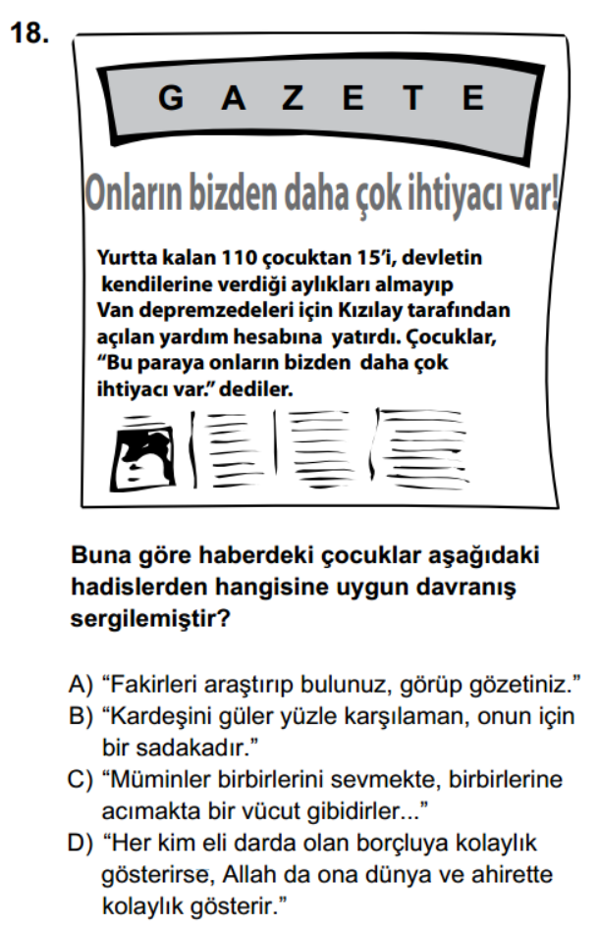
---------------------------------------------------------------------------------
- Aşağıdaki ibadetlerden hangisi yapılışı yönüyle diğerlerinden farklıdır?

- Sadaka b) Zekât c) Fıtır sadakası d) Namaz

- Aşağıdakilerden hangisi sosyal yardımlaşma ve dayanışma kurumlarından biri değildir?
a) Yeşilay b) Millî Eğitim Vakfı c) Kızılay d) Aşevi

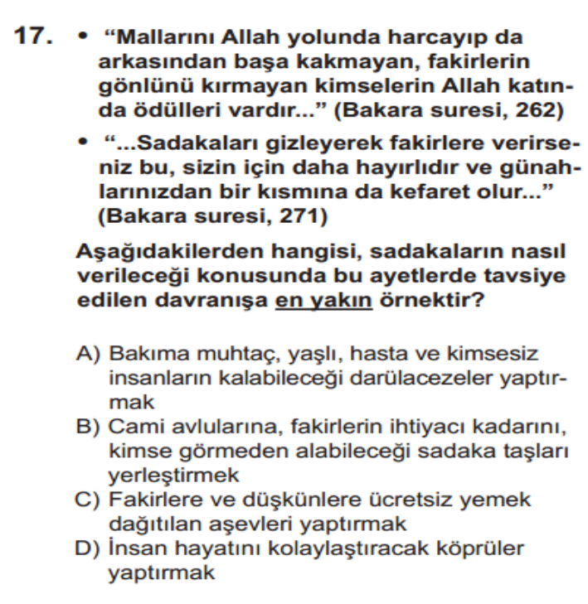
-----------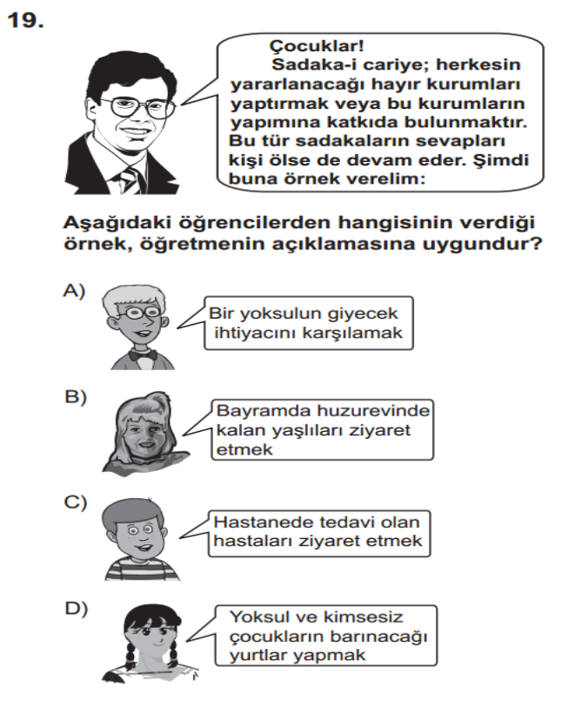
--------------------------------------------------------------------------------------

K U R B A N

- Aşağıdakilerden hangisinde kurban etiyle ilgili yanlış bilgi verilmiştir?

A) Bir kısmı fakirlere dağıtılmalıdır.
b) Bir kısmı misafirlere ikram edilmelidir.
c) Bir kısmı satılabilir.
d) Bir kısmı ev halkı için ayrılmalıdır.

- Aşağıdaki kurban çeşidinden hangisinin etinden, onu kesen ve bakmakla yükümlü olduğu ailesi yiyemez?
a) Şükür Kurbanı
b) Akika Kurbanı
c) Adak Kurbanı
d) Dar kurbanı

- Hangi hayvan 7 kişi tarafından kurban olarak kesilemez?

a) Keçi b) İnek c) Dana d) Manda

- Kurban ibadetinin vacip bir yükümlülük olması için hangi şartın olması gerekmez?

a) Akıllı olmak
b) Kurban kesmeyi bilmek
c) Dinen zengin olmak
d) Ergenlik çağına girmiş olmak

- Koyun ve keçi kaç kişi tarafından kurban edilebilir.

- 1 b) 2 c) 3 d) 4

- Çocuk sahibi olan anne-babaların Allah’a şükür amacıyla kestikleri kurbana ne ad verilir.

a) Akika Kurbanı
b) Adak Kurbanı
c) Şükür Kurbanı
d) Türbede kesilen kurban

- Bir işin veya isteğin olması şartına bağlı olarak Allah’a adanan kurbana ne denir?

a) Akika Kurbanı
b) Adak Kurbanı
c) Şükür Kurbanı
d) muhasiplik kurbanı

- Kurban edilecek hayvanlardan deve en az kaç yaşında olmalıdır.
a)2 b) 3 c) 4 d) 5
- Alevi Bektaşi geleneğinde Hakk’a yürüyen (ölen) kişinin affı için kestikleri kurbana ne isim verilir?

a) Akika Kurbanı
b) Dar Kurbanı
c) Şükür Kurbanı
d) muhasiplik kurbanı

- Alevi Bektaşi geleneğinde kurban kesme işine ne isim verilir?

- Kurban kesme
- Kurban boğazlama
- Kurban tığlama
- Muhasiblik

- Dinimizde Kurban kesmenin hükmü nedir.

- Vacip b) Farz c) Sünnet d) Müstehab

- Dinimizde Vacip olan kurban ne zaman kesilir.
a) Muharrem ayında
c) Kurban Bayramı-1.2.3.4.günleri
b) Kurban Bayram sadece ilk günü
d) Ramazan bayramı -1.2.3.günü

- Kurban edilecek hayvanlardan keçi en az kaç yaşında olmalıdır.

- 1 b) 2 c) 3 d) 6 Aylık

- Kurban edilecek hayvanlardan sığır en az kaç yaşında olmalıdır.

- 1 b) 2 c) 3 d) 4

- Sığır ve deve en fazla kaç kişi tarafından kurban edilebilir.

- 7 b) 6 c) 5 d) 4

- Aşağıdakilerde kurbanın vacip olması için gerekli şartlarından değildir.

- Hür olmak
- Zengin olmak
- Erkek olmak
- Akıl baliğ olmak

- Kurban ibadetiyle ilgili Aşağıdaki ifadelerden hangisi yanlıştır.

- Koyun keçi en fazla 1 kişi tarafından kurban edilebilir.
- Kurban, Kurban Bayramının 1.2.3. günleri kesilir.
- Kadınlar kurban kesmesine gerek yoktur.
- Sığır ve deve en fazla 5 kişi tarafından kurban edilebilir.

- Aşağıdaki ifadelerden hangisi yanlıştır.

- Kurbanın etinin bir bölümü evde bırakılır.
- İhtiyacı olanlar hiç dağıtmayabilir.
- Kurbanın etinin bir bölümü fakirlere verilir.
- Kurbanın etinin tamamı dağıtılmalıdır..

- Bir işin veya isteğin olması halinde allah’a kesilmesi söz verilen kurbana ne denir.

- Şükür kurbanı
- Adak kurbanı
- Akika kurbanı
- Dar kurbanı

- " Onların ne etleri, ne de kanları Allah'a ulaşmaz. Fakat sizin Allah'ın emirlerine bağlılığınız ona ulaşır..." Hac suresi

Yukarıdaki ayeti göz önünde bulundurarak aşağıdakilerden hangisini söylemek doğru olmaz?

a) Kurban Allah'ın rızasını kazanmak için kesilir
b) Kurban Allah'a bağlılığın bir ifadesidir.
c) Kurban kesmeyen bunu kaza edebilir.
d) Kurban keserek kulluk bilinci yerine getirilebilir.

- Kurban kesildikten sonra etleri üçe bölünür. Bir bölümü yoksullara, kimsesizlere ve ihtiyaç sahiplerine dağıtılır. Böylece belki bir yıl boyunca evine et girmeyen insanlar et yeme imkânına kavuşur. Bu sırada zengin insanlar da fakirlerin durumunu görerek daha çok yardım etme ihtiyacı hissederler.

Yukarıdaki bilgilerde kurban kesmenin yararlarından hangisi üzerinde durulmuştur?

a) Sosyal yardımlaşma ve dayanışmayı artırması
b) Zengin insanların Allah’a daha çok ibadet etmesi
c) Kurban kesmenin insanı Allah’a yaklaştırma
d) Bayramlarda akraba ziyaretinin artması

- Kurbanla ilgili olarak aşağıda verilen bilgilerden hangisi yanlıştır?

a) Kurban kesmek insanı Allah’a yakınlaştırır.
b) Kurban bize başkalarını düşünme alışkanlığı kazandırır.
c) Kurban kişiye planlı ve programlı olma alışkanlığı kazandırır.
d) Toplumda dostluk ve kardeşlik ilişkilerinin gelişmesine katkıda bulunur.

- Kurban kesmekle yükümlü olmak için bazı şartları taşımak gereklidir. Aşağıdakilerden hangisi bu şartlardan değildir?

a) Müslüman olmak
b) Yolcu olmamak
c) Ergenlik çağına girmiş olmak
d) Erkek olmak

- Aşağıdaki ifadelerden hangisi adak kurbanı için doğru değildir?

a) Adak kurbanının etinden kesen yiyemez.
b) Adak Kurbanı Kurban Bayramında kesilmelidir.
c) Adak kurbanının etinin tamamı dağıtılmalıdır.
d) Bir isteğin gerçekleşmesine bağlı olarak kesilmesi söz verilen kurbandır.

- Kurban ibadeti ile ilgili olarak hangi bilgi dinimize göre doğru değildir?
a) İsteyen kurban kesmek yerine, onun parasını fakirlere dağıtılabilir.
b) Kurbanın eti genelde 3 bölüme ayrılır.
c) Kurban, Bayramın 1, 2 ve 3. günü kesilir.
d) Kurban, zenginlere vacip bir ibadettir.

